泰达集团党群动态
（第13期）

泰达集团党群工作部 2012年04月16日
网址链接：http://www.tj.xinhuanet.com/web/taida/dqgz.htm

中组部举办全国基层党组织书记示范培训班。李源潮指出，基层党组织书记要以推动科学发展、造福百姓为己任，带领党员、群众创先争优，发展农村经济，建设和谐社区，完成好本单位中心任务。要心系群众，加强与群众的沟通交流和直接联系，真心实意帮扶困难群众。要办事公道，公平公正处理基层矛盾纠纷，公开办事程序、结果，以公开求公道，让群众满意。要有民主作风，认真听取群众意见。要不怕吃亏、甘于奉献，一心为群众谋利益。党组织书记要注意学习、提升素质，首先要注重政治学习，认真学习党的路线方针政策，按照中央精神统一干部群众的认识。要紧密团结在以胡锦涛同志为总书记的党中央周围，自觉在政治上思想上组织上与党中央保持一致。
天津市委召开常委扩大会议。张高丽强调，做好二季度经济工作，对于完成全年目标任务至关重要。各级领导班子和领导干部要讲政治顾大局守纪律,坚持正确的政治方向,更加自觉地与以胡锦涛同志为总书记的党中央保持高度一致。要心无旁骛推动经济社会发展，在深化改革开放上下功夫，大力实施20项民心工程，切实保障和不断改善民计民生。要深入开展保持党的纯洁性教育，认真纠正思想、作风、组织上不纯洁的现象，营造风清气正的环境，严肃换届纪律，确保换届工作顺利进行。要全力做好维护稳定工作，积极推进社会管理和创新，及时排查和化解矛盾纠纷。要进一步转变工作作风，深入基层、深入实际、深入群众，以对党和人民高度负责的担当精神，把自己的工作做好，把分内的职责尽到，提高开拓创新能力、驾驭局面能力、推动落实能力。
滨海新区召开组织系统开展学习教育活动动员会。会议强调，组织部门要以身作则、率先垂范。要切实增强加强自身建设的责任感紧迫感，带头深入学习，带头落实举措，努力成为保持先进性和纯洁性的模范。要紧密结合组织工作实际，增强政治意识，带头坚定理想信念；增强大局意识，带头服务科学发展；增强责任意识，带头忠实履行职责；增强学习意识，带头提高素质能力；增强先进意识，带头争创一流业绩；增强宗旨意识，带头密切联系群众；增强奉献意识，带头振奋精神状态；增强廉洁意识，带头筑牢堤坝栏杆。要切实把开展学习教育活动成果体现到选干部、配班子，建队伍、聚人才，抓基层、打基础各项工作上，推动组织工作再上新水平。

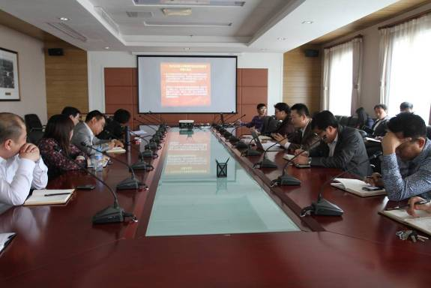
2012年4月17日，泰达创业联合党支部深入开展保持党的纯洁性教育动员会于北塘听涛阁召开。会议由泰达创业联合党支部书记刘永胜主持，泰达创业商业地产公司、滨海新都市投资有限公司、悦海酒店公司、滨海荣泰置业公司等企业共30余党员参加。
会上，泰达创业联合党支部书记刘永胜传达了集团党委书记孔向日关于集团深入开展保持党的纯洁性动员会上的讲话精神，特别强调了要注重与和谐党组织建设相结合，与领导班子和干部队伍建设相结合，与学习型党组织建设相结合，与创先争优活动相结合的工作思路，使干部员工进一步明确了活动的意义和重点。他还对联合党支部深入开展保持党的纯洁性教育的实施方案进行了部署，明确了保持党的纯洁性教育领导小组及办公室成员，并提出联合支部将根据支部所辖企业多、党员工作地点分散等情况，既注重统一指挥，又注意分类指导，有分有合，鼓励4个党小组创造性地开展活动；既强调党的政治思想教育的重要性，又强调与实际经营工作相结合，以确保党的纯洁性教育取得实效，促进经济工作更上新水平。
此外，刘永胜书记还传达了新区依法治区办文化作品大赛及优秀调研征文活动等文件精神，鼓励全体党员加强学习，注重思考，提升法治意识，全面学习贯彻集团党委普法活动精神及安排。最后，他对党支部部分党务公开内容及党员发展工作进行了通报。（信息报送： 刘志文）
※※※※※※※※※※※※※※※※※※※※※※※※※※※※※
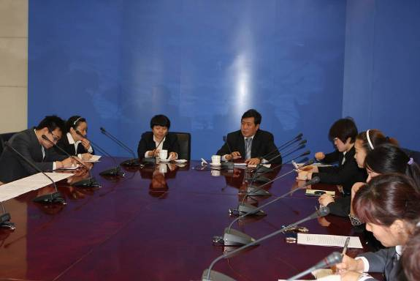
2012年4月17日，泰达酒店党支部召开深入开展保持党的纯洁性教育动员会，会议由泰达酒店党支部书记李济云主持，全体党员及入党积极分子参加会议。
会议重点传达了《泰达集团党委关于深入开展保持党的纯洁性教育的实施意见》和集团党委书记孔向日在集团党委教育动员会上的讲话精神。会议按照集团党委要求，结合酒店实际对教育活动进行了动员和部署。泰达酒店党支部书记李济云强调，保持党的纯洁性教育活动要在立足酒店全体党员的基础上，力争拓展到酒店全体干部员工，号召并鼓励全体干部员工以学雷锋、树典型，提升服务质量为目标，争做滨海新区服务业的排头兵。与会人员通过认真学习中央、市委、区委和集团党委保持党的纯洁性教育相关文件和精神，对于思想纯洁、政治纯洁、组织纯洁、作风纯洁、廉洁自律等方面有了新的认识，泰达酒店党支部将按照集团党委的有关部署，坚持“四个结合”，扎实推进纯洁性教育活动。会议还就2012年度预备党员转正、党员发展对象确定等事宜进行了民主讨论。（信息员：肖端 撰）

开发区管委会主任何树山视察泰达集团成都项目
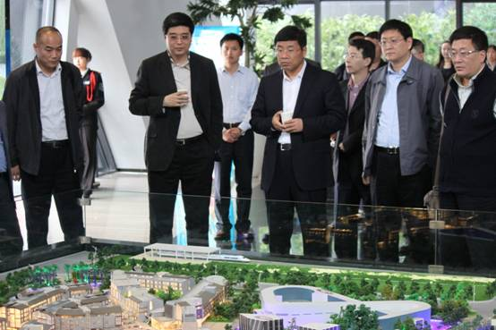
2012年4月13日，滨海新区区委常委、开发区（南港工业区）管委会党组书记、管委会主任何树山赴泰达集团成都项目视察，泰达集团张军总经理、赵海鹏副总经理陪同。何树山主任参观了项目沙盘和样板间，并听取了集团总经理张军关于项目开发理念和工作思路的汇报。何树山主任对项目的发展表示了肯定，希望泰达集团成都公司的全体员工再接再厉，勇创佳绩。（信息报送：李玉铎）
※※※※※※※※※※※※※※※※※※※※※※※※※※※※※
集团领导亲切慰问北塘一线建设者
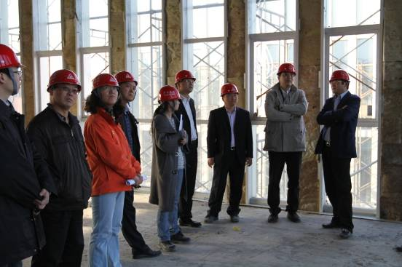
2012年4月9日，集团总经理张军率综合行政部在集团副总经理、新都市公司总经理赵海鹏的陪同下视察集团北塘总部基地项目及2号楼装修工程，并亲切慰问了一线的建设者。他听取了新都市公司副总经理王晨旭关于工程建设及装修进度的汇报，并提出进一步要求，要抓进度，抓质量，抓安全，希望公司全体员工奋勇拼搏，干事创业，把项目建设成为精品工程，圆满完成1251节点任务。（信息报送：刘志文）

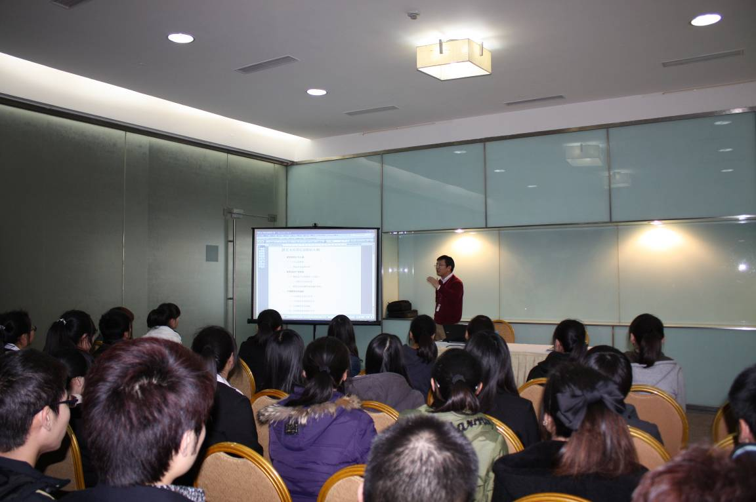
■近日，滨海会展公司总经理杨帆为前来考察调研的天津城市职业学院会展专业学生作了专题讲座。杨帆总经理详细讲解了会展的定义、起源与阶段，展览的特征、类型和体系等重要概念，还向大家介绍了滨海会展中心历届承接的重大展览和会议项目，使同学们对展览和会议有了一个初步的认识。最后，杨帆总经理希望会展专业学生努力学习会展相关知识、不断加强社会实践，为会展业的发展作贡献。（信息员：雍娟 撰）
■近日，合达公司在合达工业园区开展了以消防演练为主题的 “人员思想、生产环境、工作氛围”大检查、大演练、大整改和大治理活动。活动的开展有效增强了园区企业的安全生产观念，也进一步改善了园区的生产安全状况，为全面落实泰达集团 “三保”“三守”的要求和创建“和谐园区”的工作打下了坚实的基础。（信息员：闫孟岗 撰）

